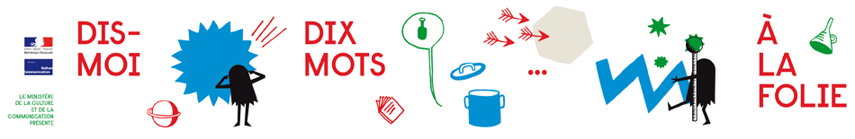
RÈGLEMENT DU CONCOURS « Dix mots pour Nelson Mandela »
Objet du concours : | Les candidats doivent écrire un texte à l’éloge de Nelson Mandela en utilisant les 10 mots de la semaine de la langue française 2014.
Public : | Etudiants des alliances entre 18 et 30 ans (contraintes du programme CultureLab)
Calendrier : | - 20 février 2014: date limite d’inscription  - 13 mars 2014: Date limite envoi textes à l’Alliance française de Nouakchott  - 16 mars 2014 : réunion du jury à 15 heures à l’Alliance française de Nouakchott  - 23 mars 2014 : annonce des résultats et remise des prix à l’Alliance française de Nouakchott à 18 heures.
Coordonnées | Pour vous inscrire, remettez le bulletin d’inscription à l’Alliance française de votre ville  - soit en le remettant à votre professeur ou à l’administration,  - soit en l’envoyant à l’adresse électronique suivante : francophonie2014.afnkt@gmail.com
Règlement : | - Le non-respect du calendrier ou du règlement entraînera l’élimination du candidat.  - Votre texte à l’éloge de Nelson Mandela doit contenir les dix mots : « ambiancer, à tire-larigot, charivari, s’enlivrer, faribole, hurluberlu, ouf, timbré, tohu-bohu, zig-zag »,  - Un texte d’une page A4  - Le texte doit être en format numérique (marges normales, police « arial », taille de police « 12 »)  - 1er prix un voyage en France
Ressources : | Les candidats peuvent pour s’informer et nourrir leur créativité :  - Consulter les sites des institutions francophones qui organisent la Semaine de la langue française et de la francophonie : en particulier le site du ministère de la culture (http://www.dismoidixmots.culture.fr/?p=16791  - Poser leurs questions à l’Alliance française en adressant un message à francophonie2014.afnkt@gmail.com

Plan de localisation
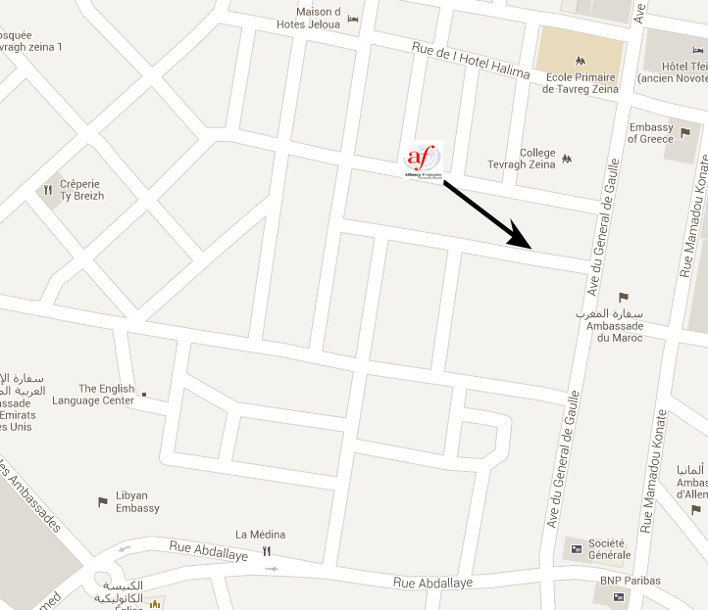
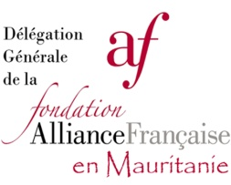
BULLETIN D’INSCRIPTION « Dix mots pour Nelson Mandela »
Je soussigné (nom complet) …………………………………………………………………………………………………………………………………………
m’inscris au concours « Dix mots pour Nelson Mandela » et m’engage à respecter le règlement.
J’autorise toutes les photos de ma personne et autorise l’Alliance à les reproduire sur ses supports de communication (site internet, blogue, facebook…).
Fait à …………………………... (ville), le ……………………………………………….. (jour, mois, année)

